**Título del trabajo (escriba el título del trabajo de grado)**

**Carlos Andrés Castro Contreras, Martha Cecilia Cala García, escriba (Nombre(s) y Apellido(s) del (los) Autores)**

**Trabajo de grado para optar el título de XXXXXXXX**

**Director**

**Nombre del director**

**Título académico más alto**

**Universidad Santo Tomás, Bucaramanga**

**División de Ingenierías y Arquitectura**

**Facultad (programa)**

**Año**

Dedicatoria (opcional)

Se puede incluir una dedicatoria como homenaje a una o más personas que influyeron en el éxito del trabajo.  El uso del título Dedicatoria es opcional.

Agradecimientos (opcional)

En esta sección se reconoce la ayuda de personas e instituciones que contribuyeron significativamente al desarrollo del trabajo. apoyo económico, toma de datos, el préstamo de literatura y equipo, la asistencia en la preparación de tablas e ilustraciones, las sugerencias útiles, las ideas que ayudaron a explicar los resultados, y la ayuda con la lectura crítica y corrección del documento.

**Contenido**

Pág.

Introducción 11

1. Objetivos 12

1.1 Objetivo General 12

1.2 Objetivos Específicos 12

2. Marco Referencial 13

2.1 Marco Teórico. 13

2.2 Estado del Arte 13

2.3 Marco Legal 13

3. Método 14

4. Resultados y Discusión 14

5. Conclusiones 16

Referencias Bibliográficas (de su trabajo) 17

Apéndices 18

Lista de tablas

Pág.

Tabla 1. *Números promedio de respuestas de niños con y sin entrenamiento previo* 15

Lista de figuras

Pág.

*Figura 1.* Descripción del nivel de dentulismo y de los problemas orales y dentales en personas entre 65- 74 años de edad con bajo, medio y altos ingresos. 15

Lista de apéndices (opcional)

Pág.

Apéndice A. Nombre del apéndice 19

Apéndice B. Nombre del apéndice 19

Apéndice C. Nombre del apéndice 19

* Para actualizar la tabla de contenido, listas de tablas, figuras o apéndices, debe seleccionar la tabla o lista, dar clic derecho y seleccionar actualizar campos, luego todos los campos. Tenga presente que, para actualizar automáticamente, todos los títulos y subtítulos deben estar con ese formato dado por Word. Tenga presente que las tablas y figuras deben ir numeradas con consecutivamente. *

Glosario

Lista alfabética de términos y sus definiciones necesarias para la comprensión del documento.

Resumen

Debe reflejar de manera concreta el objetivo y contenido del manuscrito. Según el tipo de estudio que haya realizado, debe incluir aspectos específicos del método, resultados y discusiones principales que genera el mismo. La extensión máxima es de 120 palabras.

*Palabras Clave:* Hasta 6 palabras separadas por coma, que representen el área de trabajo del trabajo de grado y que faciliten la búsqueda con metabuscadores.

Abstract

(Traducción del resumen al idioma inglés)

**Key Word-** Traducción de las palabras clave al idioma inglés.

# **Introducción**

Se debe elaborar teniendo en cuenta las indicaciones según el estilo APA). Este apartado debe contener: a) planteamiento del problema, b) desarrollo de los antecedentes, y c) fundamentación. Por ello, cuando realice la introducción tenga presente incluir aquellos aspectos que hacen alusión a lo que investigó, la pregunta de investigación (formulación del problema), ¿Cuál fue el objeto de estudio o investigación (hipótesis) planteado en el anteproyecto?, se debe establecer de manera clara el objeto de estudio o investigación, es decir, el problema que se buscaba solucionar con este trabajo de grado, los argumentos que respaldan sus puntos de vista y permiten a la vez posicionar el problema, es decir, dejan entrever quiénes y cómo han abordado el mismo problema que usted se plantea. La justificación, es decir, el impacto que genera su investigación tanto en el área en que se encuentra su estudio como en el campo social, a quiénes beneficia y cómo se benefician exactamente, debe describir el por qué y el para qué de la investigación ¿Por qué se desarrolló este proyecto?, la respuesta a esta pregunta debe demostrar la importancia de resolver el problema de investigación. Importancia que puede deberse a un aporte teórico, a la necesidad de solucionar o modificar la situación problemática, o a la forma de utilizar los aportes teóricos, metodológicos o prácticos que puedan darse como resultado de la investigación. Finalmente debe recordar agregar el enfoque que usted empleó para solucionar el problema.

# **1. Objetivos**

(Debe escribirse el objetivo general y los objetivos específicos del proyecto de grado que fueron aprobados en el anteproyecto, o si es el caso, los que fueron cambiados si durante el desarrollo del trabajo de grado hubo necesidad de hacer nuevas o diferentes adaptaciones). Los objetivos se deben redactar en infinitivo. Debe ser congruente con el título y evitar contradicciones. Por ejemplo, el título indica diseño de una metodología y el cuerpo del documento indica seleccionar una metodología.

## **1.1 Objetivo General**

(Debe contener la finalidad o propósito claro de la investigación). El objetivo general del proyecto se define en términos más globales, tiene relación con el área temática que se pretende estudiar y con el título del proyecto, este objetivo está ligado al título del trabajo, sin entrar en detalles de lo que se desea indagar o analizar, debe estar cercanamente relacionado con la hipótesis. Debe ser medible, explícito y claro, sin ambigüedades y fácilmente verificable.

## **1.2 Objetivos Específicos**

(Escriba aquí los objetivos específicos). Los objetivos específicos representan las pequeñas metas que deben ser alcanzadas para lograr el objetivo general, deben relacionar productos específicos de los resultados esperados, considerando recursos y tiempo horizonte. Deben ser alcanzables y medibles.

Para su formulación se deben identificar problemas macro y específicos. Así, no deben relacionar los efectos e impactos del proyecto; los cuales, se encuentran fuera de control por parte del autor. Su redacción debe comenzar usando un verbo en infinitivo.

Cada objetivo específico debe relacionar solo una acción, esto es, debe estar compuesto por solo una proposición en infinitivo.

# 2. Marco Referencial

Incluye todos aquellos aspectos que permiten fundamentar la investigación que realizó, por ello, debe recordar incluir lo relacionado a:

## 2.1 Marco Teórico.

Es la fundamentación teórica de la investigación.

## 2.2 Estado del Arte

Estado del conocimiento. Revisión bibliográfica de los últimos 10 años en orden cronológico.

## 2.3 Marco Legal

Hace referencia a toda la normativa que se debe tener en cuenta para la elaboración del

documento.

Debe contener en un texto articulado todos aquellos elementos que dan soporte teórico y analítico a la investigación, relacionado con antecedentes (Evolución histórica, normatividad [si es necesaria], Estado del arte (estado del conocimiento [teorías, investigaciones, tesis, etc.]). Igualmente debe hacer las respectivas citaciones de las fuentes que consultó para redactarlo.

# 3. Método

Deben observarse en él, las sub-secciones de Participantes, Herramientas y Procedimientos (éstos, a su vez, son los subtítulos que se agregan con su respectiva explicación). Debe ser clara la manera en que se efectuó el estudio. Responde a la pregunta: ¿Cómo se va a realizar la investigación / proyecto?. Son las acciones y los procedimientos necesarios para alcanzar las metas y los objetivos propuestos. El método es el camino que se elige para la obtención de un fin. La metodología implica la definición de tareas, normas y procedimientos para la ejecución.

# 4. Resultados y Discusión

Resume los datos recolectados, incluido el tratamiento estadístico o cualitativo. Para presentar de manera adecuada los resultados, hago uso de tablas y figuras. Recuerde que esta última hace referencia a las gráficas, fotografías o dibujos que emplee.

Ejemplo de tabla (tener en cuenta los parámetros de las normas APA).

Tabla 1. *Números promedio de respuestas de niños con y sin entrenamiento previo*

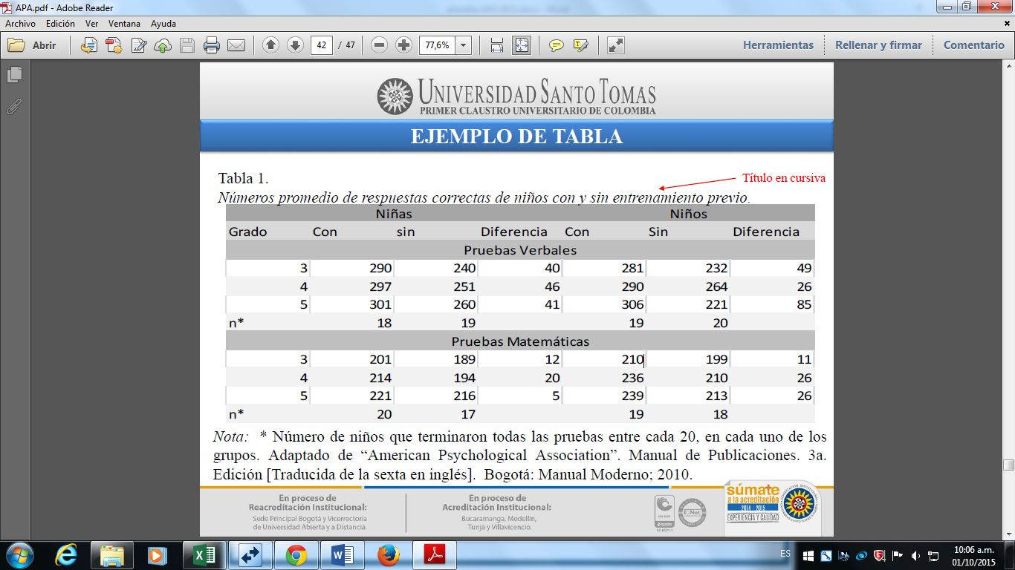

*Nota:* * Número de niños que terminaron todas las pruebas entre cada 20, en cada uno de los grupos. Adaptado de “American Psychological Association”. Manual de Publicaciones. 3a. Edición [Traducida de la sexta en inglés]. Bogotá: Manual Moderno; 2010.

Ejemplo de figura (tener en cuenta los parámetros de las normas APA).



*Figura 1.* Descripción del nivel de dentulismo y de los problemas orales y dentales  
en personas entre 65- 74 años de edad con bajo, medio y altos ingresos.

Adaptado de “Equity, social determinants and public”, por Petersen PE, K wan S, 2008.

La discusión hace referencia a la evaluación e interpretación de las implicaciones de los resultados que arrojó su estudio. Trate de enfatizar en las consecuencias teóricas de los resultados y la validez de sus conclusiones.

# 5. Conclusiones

Presente en forma exacta el aporte del desarrollo del trabajo en concordancia a la justificación presentada. Describa en en forma lógica, los resultados del trabajo, dando respuesta a los objetivos o propósitos planteados. Basado en los datos recolectados, incluido el tratamiento estadístico o cualitativo. En lo posible, relacione tablas y figuras. Recuerde que ésta última hace referencia a las gráficas, fotografías o dibujos que emplee. De igual manera, se muestra en forma concisa los productos y/o resultados y se resaltan las contribuciones del trabajo al contexto local, regional, nacional e internacional, cuando aplique.

# Referencias Bibliográficas (de su trabajo)

Todas las citas de su trabajo de grado deben aparecer en la lista de referencias y estas últimas deben citarse todas dentro del texto. Deben ir en orden alfabético y la primera línea de cada referencia debe ir contra el margen izquierdo, si tiene una segunda o más líneas, llevan sangría después de la primera línea.

# Apéndices

En este apartado puede incluir aquellos documentos o información que requiere de una descripción detallada como: a) una prueba no publicada y su validación, b) el formato del instrumento que empleó, c) una tabla detallada que no es posible incluirla dentro del texto como tal, es decir, incluya un apéndice sólo si éste ayuda a los lectores a comprender, evaluar o replicar el estudio.

**Apéndice A. Nombre del apéndice**

Apéndice como tal o nota de véase archivo en fuente externa

**Apéndice B. Nombre del apéndice**

Apéndice como tal o nota de véase archivo en fuente externa

**Apéndice C. Nombre del apéndice**

Apéndice como tal o nota de véase archivo en fuente externa

**Referencias Bibliográficas**

Las recomendaciones y sugerencias para elaboración de esta plantilla fueron obtenidas y adaptadas de:

Bernal, C.A (2000). *Metodología de la investigación para administración y economía*. Bogotá, D.C: Pearson.

*Manual de Publicaciones de la American Psychological Association* (2010). 3ª. Edición [Traducida de la sexta en ingles]. Bogotá: Manual Moderno.